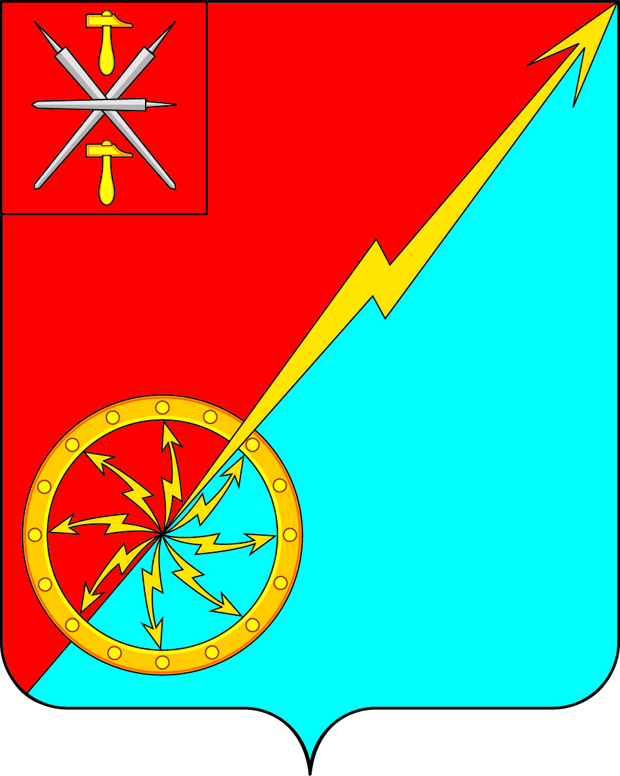
Собрание депутатов муниципального образования
город Советск Щекинского района
III созыва

РЕШЕНИЕ

от 14 мая 2018 года | № 67-225

Об избрании заместителя председателя Собрания депутатов муниципального образования город Советск Щекинского района

В соответствии с п. 2 ст. 36 Федерального закона от 06.10.2003 г. № 131-ФЗ «Об общих принципах организации местного самоуправления в Российской Федерации», ст. 26 Устава муниципального образования город Советск Щёкинского района, ст. 9 Регламента Собрания депутатов муниципального образования город Советск Щёкинского района, Собрание депутатов муниципального образования город Советск Щёкинского района, РЕШИЛО:
- Избрать заместителем председателя Собрания депутатов муниципального образования город Советск Щекинского района депутата
- Установить, что заместитель председателя Собрания депутатов муниципального образования город Советск Щёкинского района осуществляет свои полномочия на непостоянной основе.
3. Решение Собрания депутатов МО г. Советск Щекинского района от 25-30 сентября 2014 года № 1-03 «Об избрании заместителя председателя Собрания муниципального образования город Советск Щекинского района» признать утратившим силу.
- Настоящее решение опубликовать в средствах массовой информации.
- Решение вступает в силу со дня его принятия.
- Контроль за выполнением настоящего решения возложить на главу муниципального образования город Советск Щекинского района.

Заместитель председателя Собрания депутатов
муниципального образования город Советск
Щекинского района Глазков В. А.

